Załącznik nr 1 do umowy nr .../ZP/2026

Szczegółowy opis przedmiotu zamówienia
dla zadania pn.: „Zakup fladr zabezpieczających zwierzęta gospodarskie przed szkodami wyrządzanymi przez wilki”.

Przedmiotem zamówienia jest zakup z dostawą do siedziby Zamawiającego oraz przeniesienie prawa własności 20 000 mb fladr zabezpieczających przed szkodami wyrządzanymi przez wilki, pakowanych w osobnych paczkach (workach) po 200 lub 250 mb.

Wymagania dotyczące przedmiotu zamówienia:
- Fladry pakowane w osobnych, podpisanych paczkach (workach) po 200 lub 250 mb.
- Fladry muszą posiadać następujące parametry:
  - na 1 mb sznurka/taśmy znajdować się mają wstążki (paski) – 2 szt. w kolorze jaskrawoczerwonym o wymiarach 10x60 cm ± 5%,
  - wstążki (paski) przyszyte w sposób trwały za pomocą mocnych nici w odstępach
ok. 40 cm ± 5%, do mocnego sznurka o średnicy 3-4 mm (najlepiej z obszyciem materiału ,,na zakładkę” wokół sznurka) lub wszyte ,,na zakładkę” między mocną taśmę poliestrową o szerokości 2 cm ± 5% lub wszyte przeszyciem dwuigłowym na mocną taśmę poliestrową o szerokości 1 cm ± 5%.

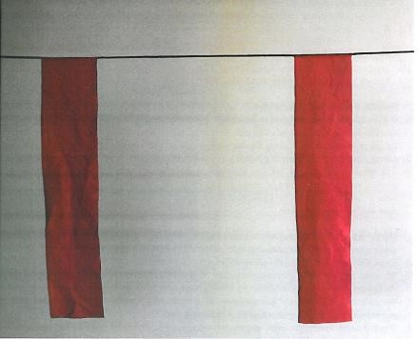
Przykład wykonania fladr na sznurku

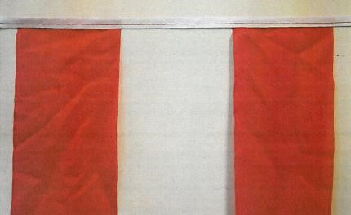
Przykład wykonania fladr na taśmie

- Fladry muszą być wykonane z następujących materiałów:
  - materiał wstążek - dzianina flagowa np. dederon w kolorze jaskrawoczerwonym przykładowa specyfikacja produktu: 100%PES 110G/M2 160CM K-MLO-DFL110162 (162 – symbol koloru czerwonego),
  - sznurek polipropylenowy o średnicy 3-4 mm w kolorze zielonym, brązowym lub czarnym; przykładowa specyfikacja sznurka: PPF 200 K16, 3-4 mm, brąz 0,14 lub zieleń 0,13,
  - taśma poliestrowa łamana w kolorze czerwonym lub białym.
- Fladry muszą być wykonane z materiałów odpornych na czynniki atmosferyczne
tj. opady deszczu, grad, przymrozki, mróz, wiatr, działanie promieni słonecznych,
a także muszą spełniać polskie i europejskie normy dotyczące bezpieczeństwa, zdrowia i ochrony środowiska.

